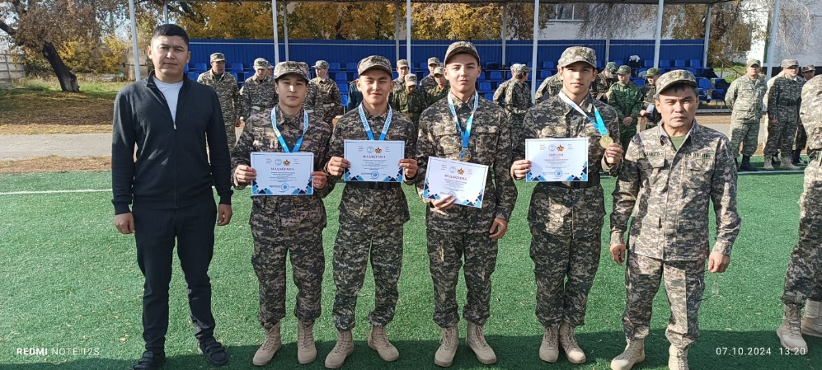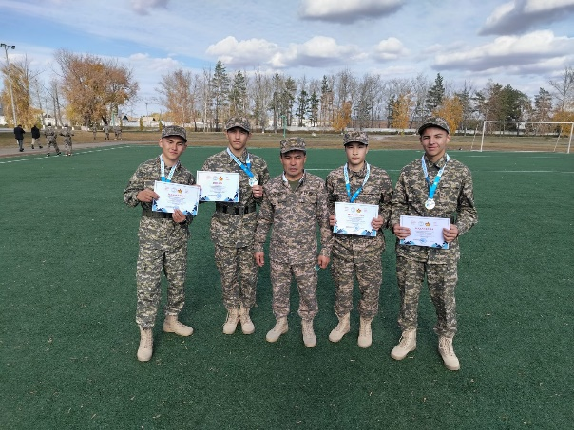 2024 жылдың 7 қазан күні Тереңкөл ауылында білім беру бөлімінің күнтізбелік жоспарына сәйкес әскери-патриоттық клубтар арасында “Жас Ұлан-2024” әскери-спорттық ойын түрлері бойынша жарыс өтті. Жарысқа ауданымыздың 10 жалпы білім беретін мектептері қатысты. Жарыс қортындысы бойынша: 1 орынды Қ.Оспанова атындағы №3 ЖОББМ, 2 орынды А.Текенов атындағы №2 ЖОББМ, 3 орынды Песчан №1 ЖОББМ иеленді. Жарыс жеңімпаздары мадақтау қағаздарымен медальдармен марапатталды. Құттықтаймыз!!!  
  
<https://www.instagram.com/p/DA0ibQ-Npx3/?utm_source=ig_web_copy_link>